Chefredaktionsleitfaden für das Upgrade auf Six2023.1.10

Hinweis
Bei der Weiterentwicklung des SixCMS von der aktuell genutzten Version SixCMS2021 bis zur aktuellsten SixCMS-Version (SixCMS2023) gab es Änderungen, die die Konfigurierbarkeit und das Verhalten des SixCMS betreffen. Im Folgenden sind nur solche Änderungen aufgeführt, die von den Instanzen selbst beeinflusst werden können; also beispielsweise keine Änderungen in der SixCMS-Konfiguration.
Aufgrund der großen Anzahl an Veränderungen können wir die Richtigkeit und Vollständigkeit der hier getätigten Aussagen nicht abschließend garantieren.

Geändertes Verhalten bei %CMS_DATA

Number-Behaviour "empty" gibt für %CMS_DATA(field="integer") eine "0" aus
Aus Kompatibilität wird nun in diesem Fall, wenn der Wert des Integer-Feldes 0 ist, ein leerer String für %CMS_DATA(field="integer") ausgegeben (wobei integer ein Feld vom Typ integer entspricht).
Es gab in alten Versionen (SixCMS8) das Verhalten, dass die Ausgabe z.B. mittel CMS_DATA-Platzhalter oder über die API bei einem leeren Feld (und auch mit einer absichtlich eingegebenen 0) immer ein leerer String ausgegeben wurde.
Prüfungen sollten mit der PHP-Funktion „empty()“ durchgeführt werden:
if (empty($integer)) {
doSomething();
}
Es sollte also darauf geachtet werden, dass immer explizit geprüft wird, ob der zurückgelieferte Wert einer "0" entspricht. -> z.B. mit der Funktion intval() den String erst in eine Integer-Variable umwandeln und dann (z.B.) prüfen, ob der Wert größer 0 ist.

Weiteres verändertes Verhalten

Verwendung der Option „HTML-Tags entfernen“
Wird die Option „HTML-Tags entfernen in einem Textfeld verwendet, werden nun nicht nur eventuell enthaltene script-Tags entfernt, sondern auch der dort enthaltene Script-Quellcode (z.B. javascript).

Reguläre Ausdrücke bei Template Suchen/Ersetzen nicht mehr funktionsfähig
Durch eine Änderung in Version 2021.1.0 wurden in der Stapelverarbeitung für Templates, in der Funktion "Suchen/Ersetzen", reguläre Ausdrücke als normale Strings interpretiert.

Hierarchische Felder des Typs "keyvalue" zeigen nicht alle Daten
Beim Bearbeiten eines Artikels mit einem Feld vom Typ "keyvalue", das hierarchische Daten enthält, wurden nur die Daten der ersten Ebene angezeigt.

Ausblenden unnötiger Controls für Inline-Artikel
Bei Inline-Relationen, für die eine feste Anzahl vorgegeben ist (Eingabeprüfung mit identischen Werten für "min" und "max"), werden nun die Controls zum Hinzufügen und Entfernen von Inline-Artikeln nicht mehr angezeigt. Ebenso werden ggf. die Controls zur Sortierung teilweise ausgeblendet.

Backend-Oberfläche

Theme
Die alten Stylesheets für die klassischen Themes (classic, contrast und mint) wurden entfernt. Alle Backend-Themes, inklusive der oben erwähnten, basieren nun auf dem mit SixCMS 2021.1.0 eingeführten Sixberry-Theme.
Eigene Custom-Themes müssen auf die Sixberry-Theme-Platzhalter umgestellt werden.

Weitere Hinweise

Geschlossene Inline-Blöcke zeigen interne Richtext-Titel nicht an
Hat man in einem Inline-Absatz ein title-Feld, welches auf "Richtext > Interner Editor" gestellt ist, so wird dieses nun bei geschlossenem Inline-Block ebenfalls in der Kopfzeile des Blocks angezeigt.

XSS über Feldtyp "user" möglich
Um die Systemsicherheit zu erhöhen, werden Content-Felder vom Typ "user", nur noch dann mit HTML-Inhalten gespeichert, wenn der Benutzer im System verfügbar ist. Alle anderen Eingaben für das "user"-Feld, können nur noch ohne HTML-Inhalte gespeichert werden. Bestehende HTML-Inhalte in dem "user"-Feld bleiben unberührt. Die HTML-Inhalte werden jedoch in Backend-Ausgaben als "plaintext" ausgegeben.

Speichern von Workspaces mit bereits vorhandenem Namen
Wurde beim Anlegen oder Bearbeiten von Workspaces ein Titel vergeben, der im System bereits existierte, so wurde bislang stillschweigend der bereits vorhandene Workspace überschrieben. Künftig wird stattdessen eine Fehlermeldung ausgegeben und das Speichern verweigert.

Änderung der Detailansicht eines Benutzers
In der Detailansicht eines Benutzers wurden die Karteireiter „Workspaces“ und „Gruppen“ entfernt.
Die entsprechenden Informationen sind nun im Reiter „Metadaten“ zu finden.
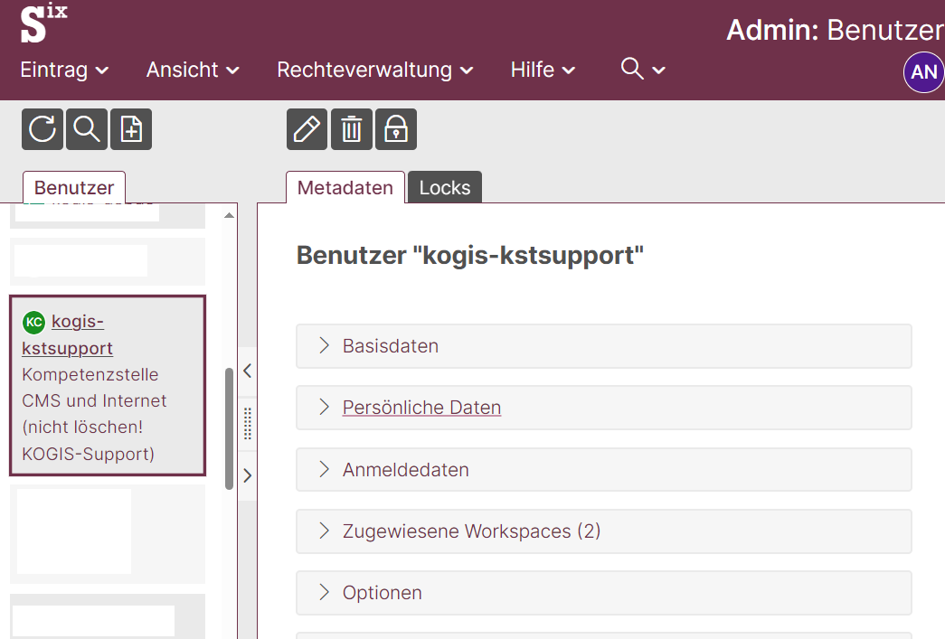

Ebenso wurde die Zuweisung von Benutzern zu Workspaces und Gruppen in die Eingabemaske für Benutzer integriert.
Hierdurch sind zum Anlegen eines neuen Benutzers nun nicht mehr zwei Schritte erforderlich.
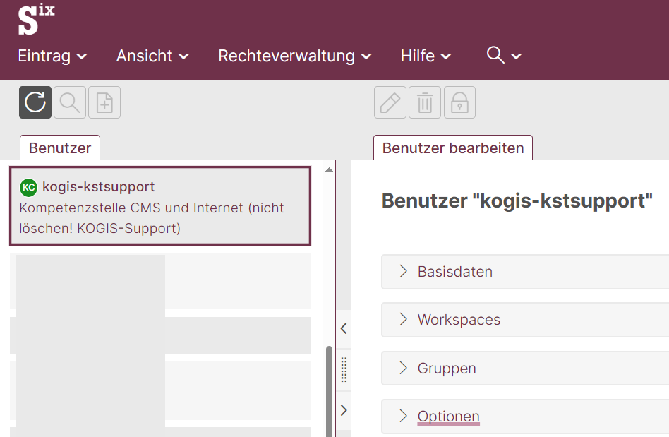

HTML wird ohne Hinweis aus Kommentarfeldern in Benutzer, Workspace, Workflow und Templates entfernt
Selbst beim unveränderten Speichern wird eine Fehlermeldung ausgegeben.

Neue Zuordnung von Menü- und Untermenüpunkten
Unterhalb von „Admin“ wurde der Menüpunkt „System-Informationen“ in „Information und Diagnose“ umbenannt.
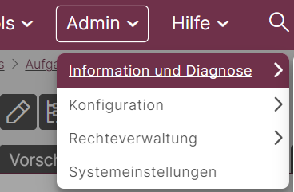

Zusätzlich wurde der Menüpunkt „Scheduler“ in den Bereich „Konfiguration“ verschoben. Zudem wurde der Menüpunkt „Eventtrigger“ in „Trigger“ umbenannt.
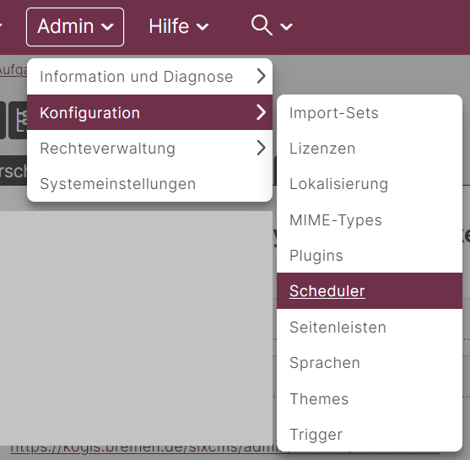

Der Untermenüpunkt „Systemeinstellungen“ ist nun unter „Admin“ zu finden.
